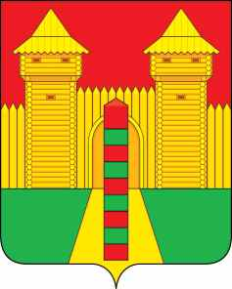

Смоленская область
Шумячский районный Совет депутатов
РЕШЕНИЕ

28.04.2023г. № 25
п. Шумячи

О внесении изменений в план работы Шумячского районного Совета депутатов на 2023 год

Шумячский районный Совет депутатов

РЕШИЛ:

1. Внести в план работы Шумячского районного Совета депутатов на 2022 год (далее – план работы), утвержденный решением Шумячского районного Совета депутатов от 26.12.2022 года № 76, следующие изменения:
- в пункте 15 плана работы в графе «срок рассмотрения вопроса» слово «апрель» заменить словом «июнь»;
- в пункте 17 плана работы в графе «срок рассмотрения вопроса» слово «май» заменить словом «апрель»;
2. Настоящее решение вступает в силу со дня его принятия.

Председатель Шумячского
районного Совет депутатов А.Н. Потапова

